Chapitre IV : Equation de Schrödinger et Hamiltonien de molécule
Chapter IV: Schrödinger Equation and Molecular Hamiltonian
III.1 Rappel de mécanique quantique
1.1 Dualité Onde-Corpuscule
La lumière peut être décrite comme une onde (électromagnétique) et/ou comme une particule (le photon). Afin de résoudre les incohérences encore persistantes de la physique autour des rayonnements, le physicien Max Planck développe en 1900 la théorie des quanta. Dans cette théorie l’énergie transportée par le rayonnement est quantifiée. Chaque «grain» de rayonnement (ce qui sera identifié plus tard comme étant le photon) possède le quantum d’énergie 𝐸 = ℎ𝜈 (qui correspond à la taille minimale d'un «paquet» d'énergie, c'est à dire, l'énergie minimale transmissible entre le photon et la matière).
En 1924, Louis de Broglie émet l'hypothèse d'une dualité onde-corpuscule. Autrement dit, il affirme que toute matière possède une onde associée (ce qui résoudra de nombreuses contradictions apparentes de la physique de son époque). Cette dualité est exprimée par l'équation suivante sous le nom d'«onde de De Broglie».
λ = h/mv = h/p
Le double comportement du rayonnement est décrit dans l'équation selon les aspects suivants :
• Un rayonnement de longueur d’onde 𝜆 peut être décrit par des photons d’énergie 𝐸 = ℎ𝜈 et de quantité de mouvement 𝑝 = ℎ/𝜆 (aspect corpusculaire = mécanique).
• À toute particule de quantité de mouvement 𝑝 est associée une onde (description ondulatoire) de longueur d’onde 𝜆 = ℎ/𝑝.
𝜈 (lettre grecque «nu») = fréquence de rayonnement
𝑣 (lettre latine) = vitesse
m = masse
𝑝 = 𝑛𝑣 = quantité de mouvement ; description corpusculaire (c'est à dire particulaire)
ℎ = constante de Planck
𝜆 = description ondulatoire

III.1 Quantum MechanicsReview

1.1 Wave-ParticleDuality
Light can bedescribed as a wave (electromagnetic) and/or as a particle (the photon). In order to resolve the persistent inconsistencies in physicsregarding radiation, physicist Max Planck developed the quantum theoryin 1900. In thistheory, the energy carried by radiation is quantified. Each "grain" of radiation (whichwouldlaterbeidentified as the photon) possesses a quantum of energy:
𝐸 = ℎ𝜈
This corresponds to the minimum size of an energy "packet," i.e., the minimum energy that can betransferredbetween the photon and matter.
In 1924, Louis de Broglie proposed the hypothesis of wave-particleduality. In otherwords, hestatedthat all matter has an associatedwave (whichwouldresolvemany apparent contradictions in the physics of his time). This duality is expressed by the following equation, known as the de Broglie wave:
λ = h/mv = h/p
The dual behavior of radiation is described in the equationaccording to the following aspects:
- Radiation withwavelength λ can bedescribed by photons with energy E=hν and momentum p=h/λ (corpuscular aspect = mechanical description).

- Anyparticlewithmomentum p is associatedwith a wave (wave-like description) of wavelength λ=h/p.
Where:
- ν (Greekletter "nu") = frequency of radiation
- v (Latin letter) = velocity
- m = mass
- p=mv = momentum (corpuscular, i.e., particle-like description)
- h = Planck's constant
- λ = wave-like description

1.2 L’équation de Schrödinger
La mécanique tient compte de la dualité onde-corpuscule pour décrire la matière à l’échelle microscopique. On ne peut pas décrire le mouvement des particules par des trajectoires comme en mécanique classique, on décrit plutôt les portions de l’espace où les particules sont réparties. Par exemple, dans le cas d’un électron, on dira qu’il se trouve dans uneportion de l’espace dans laquelle l’onde qui lui est associée est non nulle. La particulequantique est décrite par une fonction d’onde, Ψ (prononcée «psi»), qui représente la répartition de cette particule dans l’espace. La fonction d’onde est solution de l’équation de Schrödinger :
Quantum mechanicstakesintoaccountwave-particleduality to describematterat the microscopicscale. The motion of particlescannotbedescribed by trajectories as in classicalmechanics; instead, wedescribe the regions of spacewhereparticles are distributed. For example, in the case of an electron, it is said to belocated in a region of spacewhere the waveassociatedwithit is non-zero. The quantum particle is described by a wavefunction, Ψ (pronounced "psi"), whichrepresents the distribution of thisparticle in space. The wavefunction is a solution to the Schrödinger equation:
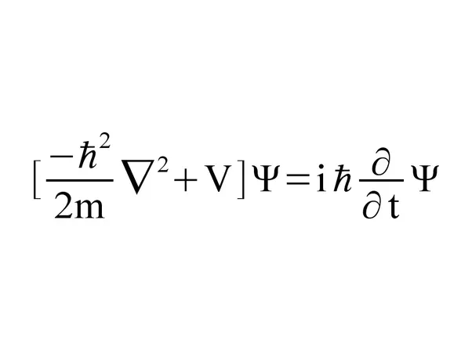
Avec : Ψ_{x, y, z, t}est la fonction d’onde, solution de équation et $∇$² = $\frac{∂^{2}}{{∂x}^{2}}+\frac{∂^{2}}{{∂y}^{2}}+\frac{∂^{2}}{{∂z}^{2}}$(laplacien)
- Ψ(x, y, z, t) is the wavefunction, solution to the equation, and$∇$² = $\frac{∂^{2}}{{∂x}^{2}}+\frac{∂^{2}}{{∂y}^{2}}+\frac{∂^{2}}{{∂z}^{2}}$ (laplacien)

1.3 La fonction d'onde
La fonction d'onde est une fonction mathématique dont la valeur peut être grande danscertaines régions, faible ou même nulle dans d’autres.
Elle définit l’état dynamique du système, c’est à dire qu’elle contient toutes les informations sur la position et le mouvement de la particule qu’elle décrit.
Si la fonction d’onde associée à une particule prend une valeur Ψ en un point donné 𝑠, la probabilité de trouver cette particule au point x est proportionnelle à |Ψ|² dv où dv correspond au volume élémentaire tel que dv =dxdydz. On utilise cette formule car notre particule se trouve dans un espace en trois dimensions, mais on pourrait la simplifier en n'utilisant que |Ψ|²dx si besoin pour la compréhension.
Probabilité de présence d’électron dans un volume v est :

1.3 The WaveFunction
The wavefunction is a mathematicalfunctionwhose value can be large in certain regions, small, or evenzero in others.
It defines the dynamic state of the system, meaningitcontains all the information about the position and motion of the particleitdescribes.
If the wavefunctionassociatedwith a particletakes a value Ψ at a given point x, the probability of findingthisparticleat point x is proportional to |Ψ|² dv, where dv corresponds to the elementary volume suchthat dv = dx dy dz. This formula is usedbecauseourparticleexists in three-dimensionalspace, but itcouldbesimplified to usingonly |Ψ|² dx if needed for understanding.
Probability of finding an electronwithin a volume v is:

P= $\int_{v}{|Ψ|2 dv}$
La probabilité de trouve électron dans une espace est 100 % :
The probability of finding the electron in space is 100%:
P= $\int_{v}{|Ψ|2 dv}$ = 1
1.4 Démonstration d’equation de Schrödinger
1.5 Solution d’equation de Schrödinger :
Un atome hydrogénoïde est un atome constitué d’un noyau de charge positive (+Z.e) entouré d’un seul électron de masse me et de charge (–e). le noyau de l’atome de masse très grande devant celle de l’électron est supposé fixe. L’équation de Schrödinger s’écrit pour un atome d’hydrogénoïde :
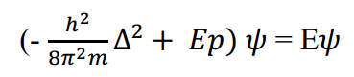
Avec : Ψ (x,y,z) dépend des coordonnées cartésiennes x, y, z.
Le système de coordonnées sphériques de la figure est utilisé pour le calcul.
À partir de la figure on peut déduire ce qui suit :
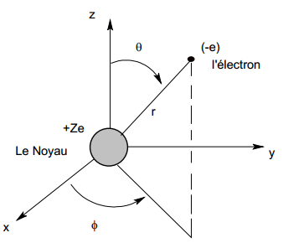
z = r cosθx = rsinθcosϕy = rsinθsinϕ
r varie de 0 à l’infini θ 𝜖 [0, π]ϕ 𝜖 [0, 2π]
Comme dV =dxdydzdonc dV= r²drsinθ/*dθdϕ

III.2. Potentiel Coulombien et Hamiltonien
2.1 (Atomes hydrogénoïdes)
L’énergie potentielle de Coulomb pour un électron d’un atome hydrogénoïde de nombre
atomiqueZ (de charge nucléaire Ze) est :

III.2. Coulomb Potential and Hamiltonian

2.1 Hydrogen-like Atoms
The Coulomb potential energy for an electron in a hydrogen-likeatomwithatomicnumber Z (nuclear charge Ze) is:
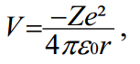
où r est la distance entre le noyau et l’électron et 0 ε est la permittivité du vide.
Le hamiltonien pour un électron de masse me et un noyau de masse m_{N} s’écrit alors :
where r is the distance between the nucleus and the electron, and ε₀ is the vacuum permittivity.
The Hamiltonian for an electron of mass mₑ and a nucleus of mass mɴ is thenwritten as:
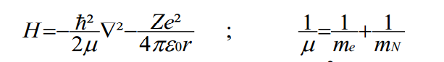
Où µest la masse réduite du système.
Du fait que le potentiel coulombien Vne dépend que de r(les variables θet ϕn’interviennent pas dans son expression), on peut séparer les variables de la fonction d’onde selon leur composante radiale et angulaire. On pose ainsi,
Where μ is the reduced mass of the system.
Since the Coulomb potential V dependsonly on r (the variables θ and ϕ do not appear in its expression), the variables of the wavefunction can beseparatedintotheir radial and angular components. Wethus set:
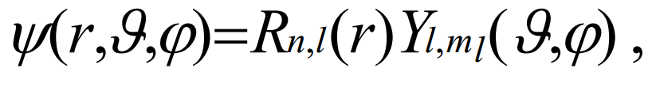
où R _{n,l}(r) est la fonction d’onde radiale et Y_{l,ml}(θ, ϕ) est la fonction dite d’harmonique sphérique. On constate que les fonctions d’onde radiale ne dépendent que de net l, tandis que les harmoniques sphériques dépendent de let m_{l}.
Les solutions dépendent de trois paramètres n, l, m qui sont des nombres entiers
Les paramètres doivent obéir aux conditions
n>0 0 ≤ l ≤ n-1 -l ≤ m ≤ +l
Prenons l’exemple suivant :
Pour n= 1 et n=2, nous obtenons des solutions suivantes :
where Rₙₗ(r) is the radial wavefunction and Yˡₘₗ(θ, ϕ) is the functionknown as the sphericalharmonic. It can beseenthat the radial wavefunctionsdependonly on n and l, while the sphericalharmonicsdepend on l and mₗ.
The solutions depend on threeparameters n, l, and m, which are integers.
The parameters must satisfy the following conditions:
- n > 0
- 0 ≤ l ≤ n − 1
- −l ≤ m ≤ +l
Let us take the following example:
For n = 1 and n = 2, weobtain the following solutions:

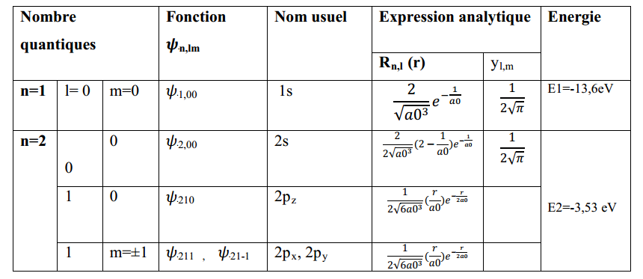
2.2 Potentiel Coulombien et Hamiltonien (Atomes Polyélectroniques)
Il faut désormais considérer le fait que l’atome possède plusieurs électrons, numérotés
1,…i,…n. Le potentiel d’interaction coulombien de ce système polyélectronique devient :

2.2 Coulomb Potential and Hamiltonian (Polyelectronic Atoms)
It is nownecessary to consider the factthat the atom has severalelectrons, numbered 1, … i, … n. The Coulomb interaction potential of thispolyelectronic system becomes:
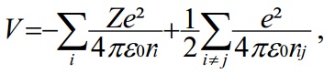
où ri représente la distance entre l’électron i et le noyau et rij représente la distance entre deux électrons i et j.
Le premier terme correspond à l’interaction électrostatique des électrons avec le noyau, chargé +Ze. Le second terme correspond quant à lui à l’interaction électrostatique entre deux électrons iet j, rendant alors l’équation de Schrödinger insolvable analytiquement.
where rᵢ represents the distance betweenelectron i and the nucleus,and rᵢⱼ represents the distance betweentwoelectrons i and j.
The first term corresponds to the electrostatic interaction between the electrons and the nucleus, with charge +Ze. The second term, on the other hand, corresponds to the electrostatic interaction betweentwoelectrons i and j, making the Schrödinger equationanalyticallyunsolvable.
2.2.1 Approximation orbitalaire
L’approximation orbitalaire consiste justement à ne pas tenir compte de l’interaction électron-électron et à ne considérer donc que l’interaction entre électron et noyau. En d’autres termes, on fait commesi les électrons « ne sevoyaient pas » entre eux. Le Hamiltonien du système est donc la sommedes Hamiltonienmonoélectroniques. On écrira ainsi,

2.2.1 Orbital Approximation
The orbital approximation consistsprecisely of ignoring the electron-electron interaction and consideringonly the interaction betweeneachelectron and the nucleus. In otherwords, weproceed as if the electrons "do not see" eachother. The Hamiltonian of the system is therefore the sum of the mono-electronicHamiltonians. It is thuswritten as:
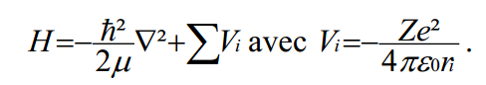
Finalement, dans cette approximation, la fonction d’onde totale du système est obtenue en écrivant que chaque électron est seul dans son propre orbital :
Finally, in this approximation, the total wavefunction of the system is obtained by writingthateachelectron is alone in itsown orbital:
Ψ (r₁, r_{2,} r_{3……….,} r_{n}) = Ψ (r₁) Ψ (r₂) Ψ (r₃)…… Ψ (r_{n})
2.2.2. Hamiltonien moléculaire ; approximation de BornOppenheimer
Soit un système constitué de Nnoyaux de numéros atomique Z_{K}, de masse M_{K} et de n électrons de charge eet de masse m. Leurs positions peuvent être repérées par les vecteurs R_{K} et r_{i}, relatifs à une origine quelconque O.

2.2.2 Molecular Hamiltonian; Born-Oppenheimer Approximation
Consider a system consisting of N nucleiwithatomicnumbers Zₖ, masses Mₖ, and n electronswith charge e and mass m. Their positions can belocated by the vectors Rₖ and rᵢ, relative to an arbitraryorigin O.
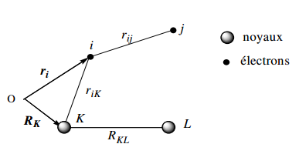
Fig. 1. Distances inter-particules dans un système de noyaux et d’électrons
Fig. 1. Inter-particle distances in a system of nuclei and electrons
L’Hamiltonien Hde ce système s’écrit sous la forme d’une somme d’opérateurs associés aux divers termes de l’énergie cinétique et potentielle (électrostatique).
- énergie cinétique des noyaux
The Hamiltonian Ĥ of this system is written as a sum of operatorsassociatedwith the variouskinetic and potential (electrostatic) energy terms:
- Kinetic energy of the nuclei:

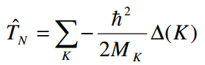
où (K) signifie que le laplacien s’applique aux variables R_{K}
where∇k2​ is the Laplacianoperatorwith respect to the coordinates of nucleus k.
-énergie cinétique des électrons :
- Kinetic energy of the electrons:

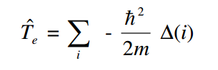
où (i) signifie que le laplacien s’applique aux variables r_{i}.
where (i) indicatesthat the Laplacianapplies to the variables rᵢ (the coordinates of electron i).
Les énergies électrostatiques font intervenir les distances entre les particules, pouvant s’exprimer en fonction des R_{K}et des r_{i}, mais qui seront écrites selon les notations de lafigure 1 pour alléger l’écriture.
- interaction noyaux-noyaux :
The electrostaticenergiesinvolve the distances betweenparticles, which can beexpressed in terms of Rₖ and rᵢ, but willbewrittenaccording to the notations in Figure 1 to simplify the writing.
- Nucleus-nucleus interaction:

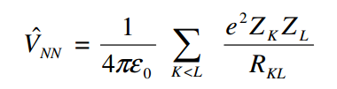
- interaction noyaux-électrons :
- Nucleus-electron interaction:

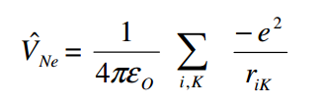
- interaction électrons-électrons :
- Electron-electron interaction:

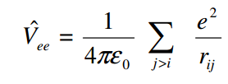
where Rₖₗ = |Rₖ – Rₗ| is the distance between nucleus k and nucleus l, as shown in Figure 1.
where rᵢₖ = |rᵢ – Rₖ| is the distance betweenelectron i and nucleus k, as illustrated in Figure 1.
where rᵢⱼ = |rᵢ – rⱼ| is the distance betweenelectron i and electron j, as illustrated in Figure 1.
Au cours des réactions chimiques ou des vibrations moléculaires, on peut considérer, selon l’approximation classique de Born-Oppenheimer, que la répartition des électrons « s’adapte » pratiquement instantanément, lors des mouvements relatifs des noyaux, à la variation de l’hamiltonien qui en résulte. Ceci est dû à l’inertie moindre des électrons (environ 1800 fois moins massifs qu’un nucléon). Lafonction d’onde électronique peut donc être calculée, à un instant donné, en considérant que les noyaux sont immobiles. Il en résulte que :
Duringchemicalreactions or molecular vibrations, according to the classical Born-Oppenheimer approximation, one can considerthat the distribution of electrons "adapts" almostinstantaneously, during the relative movements of the nuclei, to the resulting variation of the Hamiltonian. This is due to the lowerinertia of electrons (approximately 1800 times less massive than a nucleon). The electronicwavefunction can thereforebecalculated, at a given moment, by considering the nuclei to bestationary. As a result:
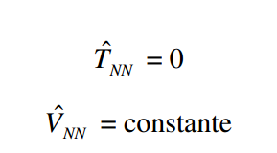
{R_{K}} constitue alors un ensemble de paramètres, non de variables.
L’hamiltonien devient :
